Муниципальное дошкольное образовательное учреждение
«Детский сад №155»

Консультация для родителей
«Патриотическое воспитание дошкольников»

Составила:
Педагог Зубова Ольга Александровна

Г. Ярославль
Консультация для родителей
Патриотическое воспитание дошкольников
Как у маленького деревца, поднявшегося над землей,
заботливый садовник укрепляет корень, от мощности
которого зависит жизнь растения на протяжении
нескольких десятилетий, так учитель должен
заботиться о воспитании у своих детей чувства
безграничной любви к Родине.
В.А. Сухомлинский

Первое чувство патриотизма. Доступно ли оно в дошкольном возрасте? Можно сказать, что да, дошкольнику доступны чувства любви к своей семье, родному краю, городу, родной природе. Это и есть начало патриотизма, который рождается в познании, а формируется в процессе повседневного целенаправленного воспитания.
На современном этапе воспитание будущего гражданина, патриота своей страны становится очень актуальным и особенно трудным, требует большого такта и терпения, так как в молодых семьях вопросы воспитания патриотизма, гражданственности не считаются важными, и зачастую вызывают лишь недоумение.
Патриотическое воспитание ребёнка – это основа формирования будущего гражданина. Задача воспитания патриотизма в настоящее время очень сложна. Чтобы достигнуть определенного результата, необходимо находить нетрадиционные методы воздействия на ребёнка, на его эмоциональную и нравственную сферы. Причём такие методы, которые не казались бы ребёнку скучными, чрезмерно назидательными, а естественно и гармонично наполняли его мировоззрение нравственным содержанием, раскрывали бы новые, ранее неизвестные или непонятные малышу стороны окружающей действительности.
Уже в дошкольном возрасте ребёнок должен знать, в какой стране он живёт, чем она отличается от других стран. Нужно как можно больше рассказывать детям о городе, в котором они живут; воспитывать чувство гордости за свой город. Приучать детей бережно относиться к тому, что создано бабушками, дедушками, мамами и папами. Поддерживать чистоту и порядок в общественных местах, участвовать в создании красоты и порядка в своем дворе, подъезде, на улице, в парках, в детском саду.
Существуют разнообразные формы воспитания у детей патриотических чувств. Это беседы о Родине, о родном городе, о природе родного края, о хороших людях, чтение детских книг на патриотические темы и детский фольклор региона в котором он живет, соответствующий подбор песен и стихов для разучивания и, конечно, личный пример родителей.
Через изучение истории и традиций предков, воспитывается гордость и уважение к родной земле. Важная роль здесь принадлежит сказкам, которые передаются от поколения к поколению и учат добру, дружбе, взаимопомощи и трудолюбию. Самобытный народный фольклор – прекрасный материал, формирующий любовь к Родине и патриотическое развитие детей. Также стоит познакомить их с культурой, обычаями и традициями других народов, сформировать к ним дружелюбное отношение.
Детям свойственны неустойчивость внимания, утомляемость и кратковременность интересов. Поэтому патриотическое воспитание детей дошкольного возраста предполагает неоднократное обращение к определённым темам для формирования к ним стойкого интереса. Для раскрытия той или иной темы лучше всего использовать процесс игры. Например, детям очень интересно будет играть в «путешествия», во время которых они смогут узнать что-то новое о малой или большой Родине, других странах.
Одно из проявлений патриотизма – любовь к природе. Она определяется бережным отношением к ней, выражается в элементарной заботе о животных, в доступном труде по выращиванию растений. Большое значение имеют прогулки в лес, на реку, в поле. Они дают возможность познакомить детей с некоторыми правилами бережного отношения к природе. При ознакомлении с природой родной страны акцент делается на её красоту и разнообразие, на её особенности. Яркие впечатления о родной природе, об истории родного края, полученные в детстве, нередко остаются в памяти человека на всю жизнь и формируют у ребёнка такие черты характера, которые помогут ему стать патриотом и гражданином своей страны.
Не менее важным условием нравственно-патриотического воспитания детей является тесная взаимосвязь с родителями. Прикосновение к истории своей семьи вызывает у ребёнка сильные эмоции, заставляет сопереживать внимательно относиться к памяти прошлого, к своим историческим корням. Взаимодействие с родителями по данному вопросу способствует бережному отношению к традициям, сохранению вертикальных семейных связей.

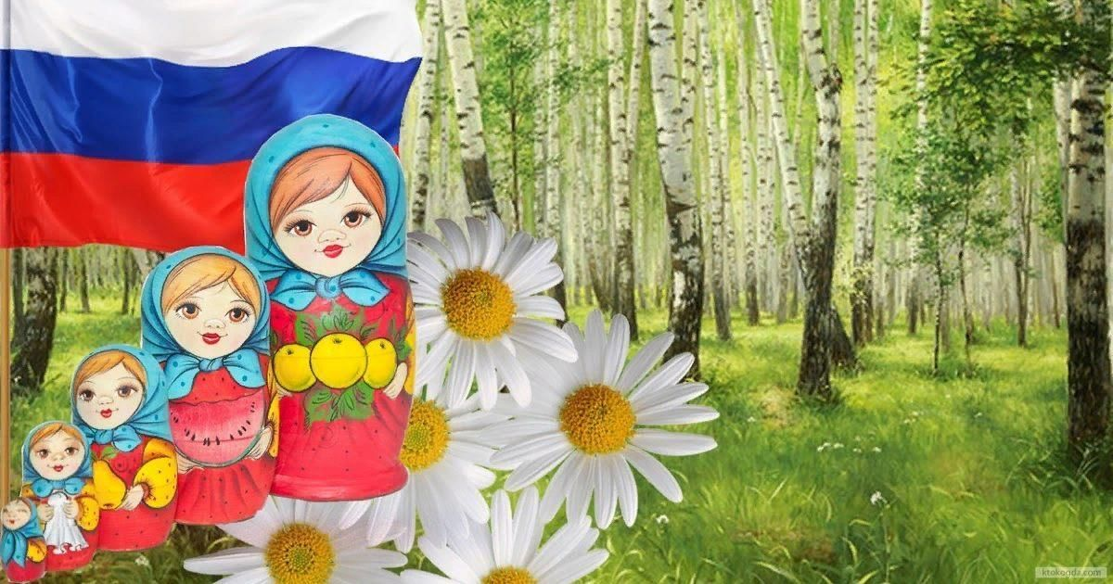

Первое чувство патриотизма. Доступно ли оно в дошкольном возрасте?
Можно сказать, что да, дошкольнику доступны чувства любви к своей семье, родному краю, городу, родной природе.
Это и есть начало патриотизма, который рождается в познании, а формируется в процессе повседневного целенаправленного воспитания.
На современном этапе воспитание будущего гражданина, патриота своей страны становится очень актуальным и особенно трудным, требует большого такта и терпения, так как в молодых семьях вопросы воспитания патриотизма, гражданственности не считаются важными, и зачастую вызывают лишь недоумение.

Патриотическое воспитание ребёнка – это основа формирования будущего гражданина. Задача воспитания патриотизма в настоящее время очень сложна. Чтобы достигнуть определенного результата, необходимо находить нетрадиционные методы воздействия на ребёнка, на его эмоциональную и нравственную сферы. Причём такие методы, которые не казались бы ребёнку скучными, чрезмерно назидательными, а естественно и гармонично наполняли его мировоззрение нравственным содержанием, раскрывали бы новые, ранее неизвестные или непонятные малышу стороны окружающей действительности.

Уже в дошкольном возрасте ребёнок должен знать, в какой стране он живёт, чем она отличается от других стран. Нужно как можно больше рассказывать детям о городе, в котором они живут; воспитывать чувство гордости за свой город. Приучать детей бережно относиться к тому, что создано бабушками, дедушками, мамами и папами. Поддерживать чистоту и порядок в общественных местах, участвовать в создании красоты и порядка в своем дворе, подъезде, на улице, в парках, в детском саду.

Существуют разнообразные формы воспитания у детей патриотических чувств:
*Это беседы о Родине.
*Беседы родном городе.
*Беседы о природе родного края.
*Беседы о хороших людях, чтение детских книг на патриотические темы.
*Прослушивание детского фольклора региона в котором он живет, соответствующий подбор песен и стихов для разучивания.
* Личный пример родителей.
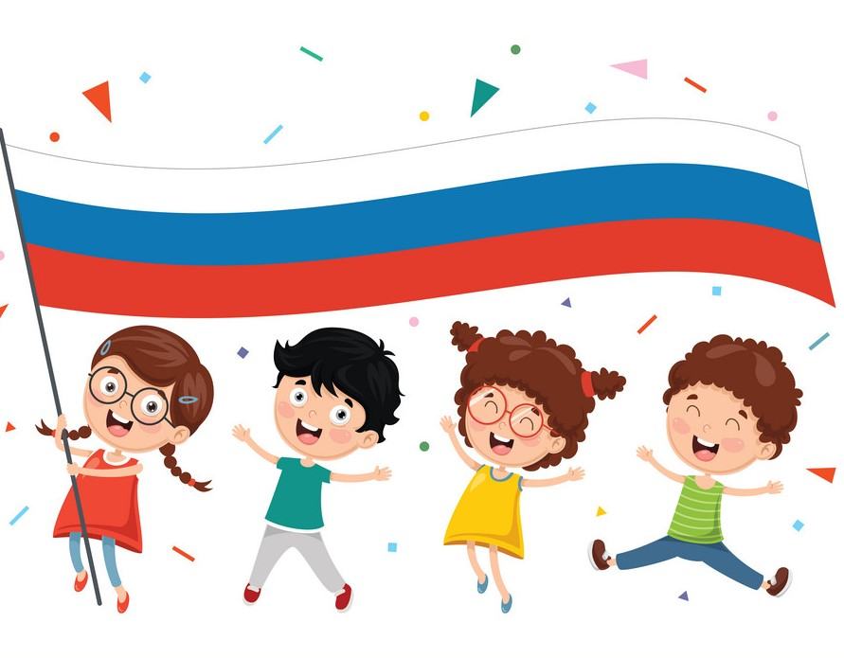
Через изучение истории и традиций предков, воспитывается гордость и уважение к родной земле. Важная роль здесь принадлежит сказкам, которые передаются от поколения к поколению и учат добру, дружбе, взаимопомощи и трудолюбию. Самобытный народный фольклор – прекрасный материал, формирующий любовь к Родине и патриотическое развитие детей. Также стоит познакомить их с культурой, обычаями и традициями других народов, сформировать к ним дружелюбное отношение.

Одно из проявлений патриотизма – любовь к природе. Она определяется бережным отношением к ней, выражается в элементарной заботе о животных, в доступном труде по выращиванию растений. Большое значение имеют прогулки в лес, на реку, в поле. Они дают возможность познакомить детей с некоторыми правилами бережного отношения к природе. При ознакомлении с природой родной страны акцент делается на её красоту и разнообразие, на её особенности. Яркие впечатления о родной природе, об истории родного края, полученные в детстве, нередко остаются в памяти человека на всю жизнь и формируют у ребёнка такие черты характера, которые помогут ему стать патриотом и гражданином своей страны.

Не менее важным условием нравственно-патриотического воспитания детей является тесная взаимосвязь с родителями. Прикосновение к истории своей семьи вызывает у ребёнка сильные эмоции, заставляет сопереживать внимательно относиться к памяти прошлого, к своим историческим корням. Взаимодействие с родителями по данному вопросу способствует бережному отношению к традициям, сохранению вертикальных семейных связей.

Быть патриотом своей страны – значит принимать близко к сердцу её интересы, заботы, горести и радости, чувствовать себя ответственным за все то, что в ней происходит. Отношение к родине, её культуре, истории, языку передается от родителей к детям.


